Министерство науки и высшего образования Российской Федерации
федеральное государственное бюджетное образовательное учреждение высшего образования
«Российский экономический университет имени Г.В. Плеханова»
Московский приборостроительный техникум

Практическая работа по дисциплине
МДК 01.03 Разработка мобильных приложений

Специальность: 09.02.07 Информационные системы и программирование

Преподаватель | Студент группы П-3-24
Куртева С.А. | Садикова М.А.
«___» ________ 2026 год | «____» ________ 2026 год

Москва 2026

СОДЕРЖАНИЕ
ПРАКТИЧЕСКАЯ РАБОТА №1 3

ПРАКТИЧЕСКАЯ РАБОТА №1

Создание Flutter-приложения «Заметки»
Цель работы: изучить основы разработки приложений на Flutter, научиться работать с полем ввода, списком данных и изменением состояния интерфейса.
Задание:
— создать приложение на Flutter для работы с заметками;
— реализовать ввод текста и кнопку «Сохранить»;
— отображать сохраненные заметки в виде списка;
— добавить удаление и редактирование заметок.
Файл lib/main.dart: содержит точку входа в приложение, описание голубой темы, поле ввода, кнопку сохранения и список заметок. Список хранится в переменной _notes. После каждого изменения вызывается setState, что обновляет экран.
Добавление заметки выполняет метод _saveNote:
void _saveNote() {
final text = _controller.text.trim();
if (text.isEmpty) return;
setState(() {
_notes.add(text);
_controller.clear();
});
}
Редактирование выполняется в диалоговом окне. После нажатия кнопки «Сохранить» новый текст записывается в список. Кнопка «Удалить» удаляет выбранный элемент методом removeAt.
Результат работы

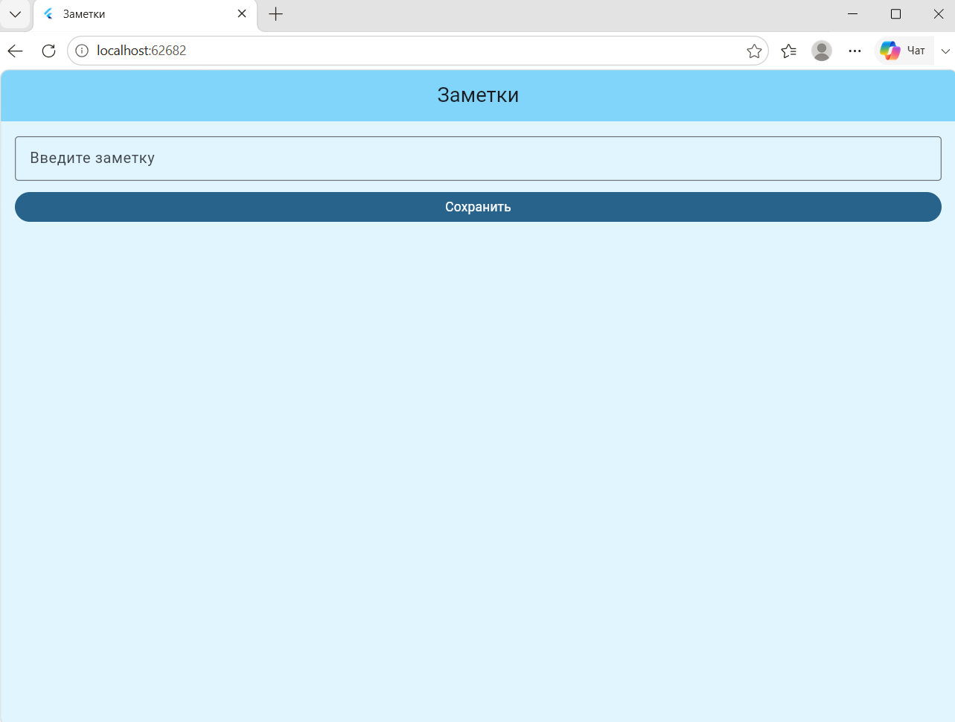
Рисунок 1 - Исходный экран приложения

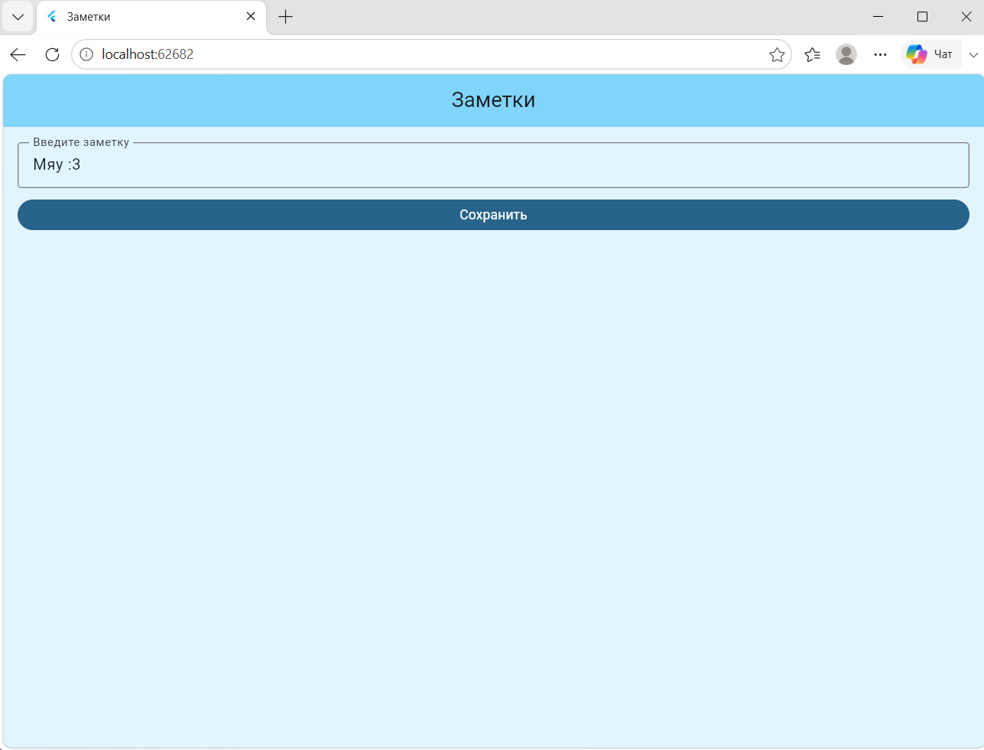
Рисунок 2 - Ввод текста новой заметки

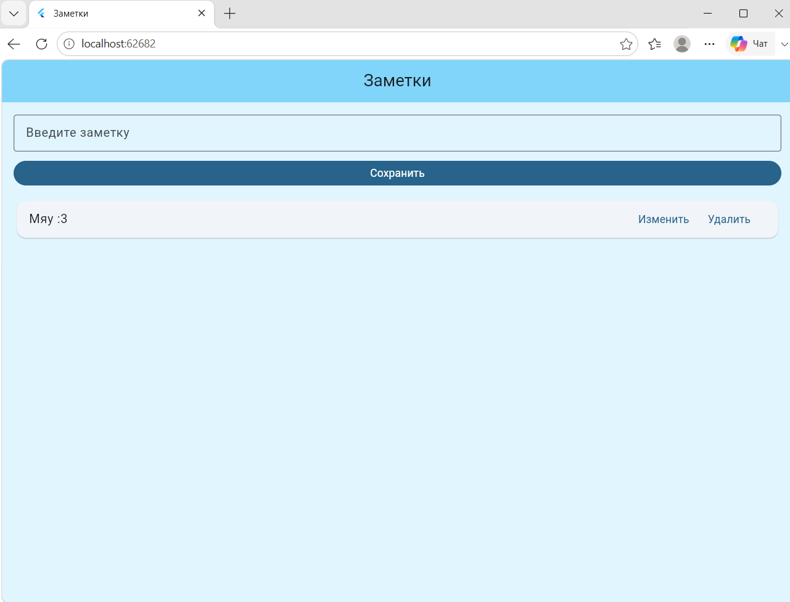
Рисунок 3 - Отображение сохраненной заметки

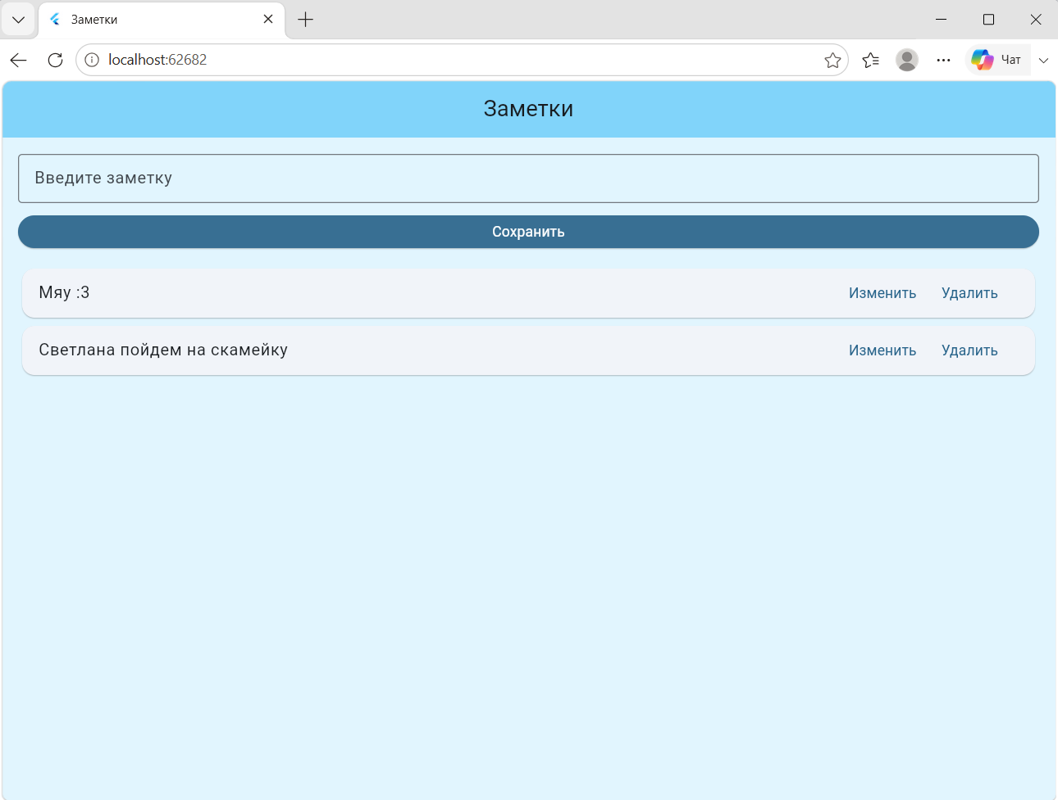
Рисунок 4 - Список из двух заметок

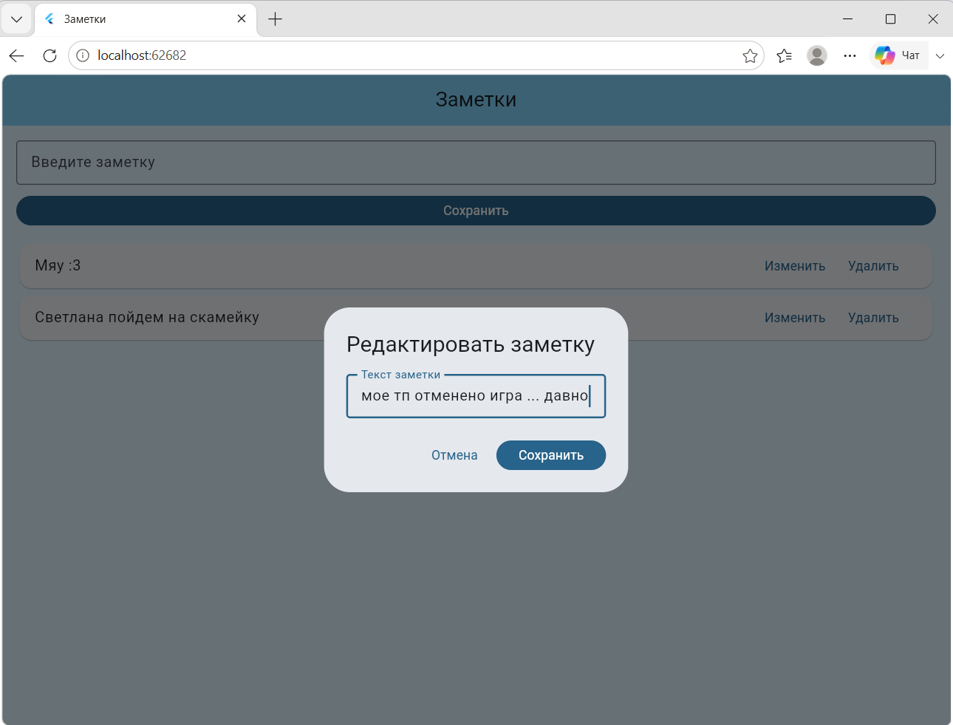
Рисунок 5 - Диалоговое окно редактирования

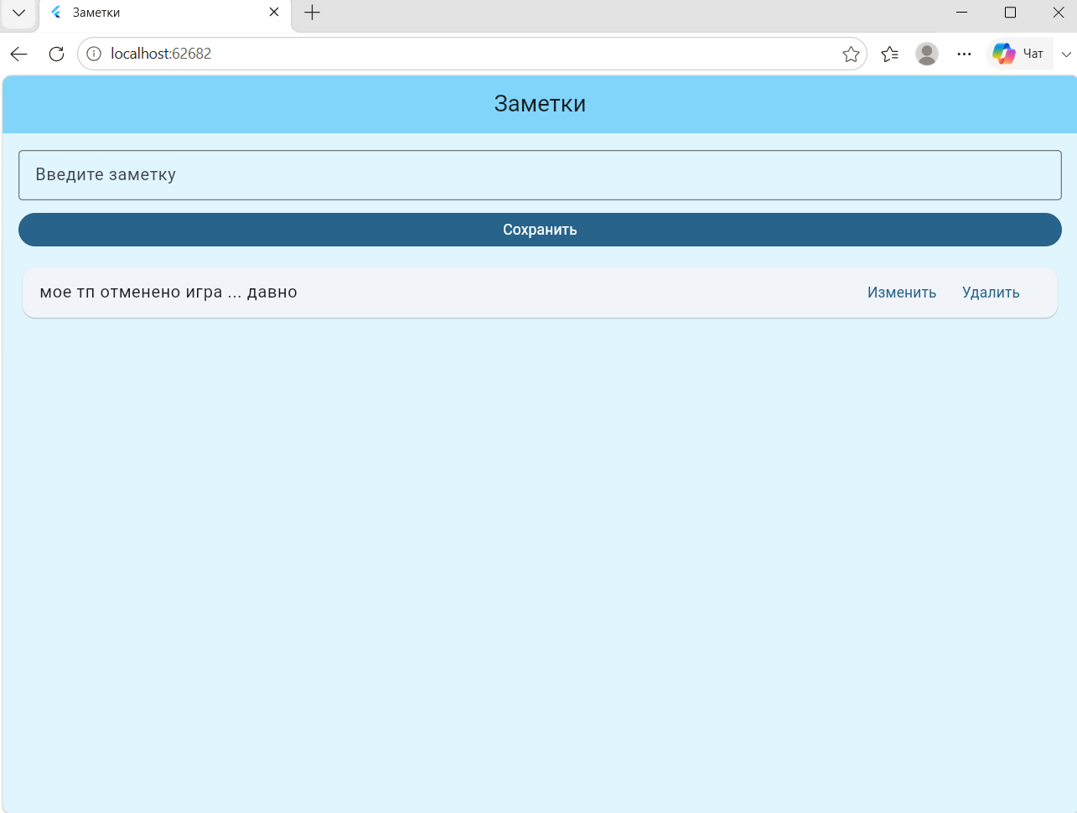
Рисунок 6 - Результат редактирования и удаления
Вывод: в ходе практической работы создано Flutter-приложение «Заметки». Реализованы ввод и сохранение текста, отображение заметок в виде списка, а также их редактирование и удаление. Поставленная цель достигнута.

